**[포렌식툴 분석 보고서]**

[KAPE]



|  |  |
| --- | --- |
| 작성일 | 2025.05.26 |
| 작성자 | 안서진 |
| 검토자 | 김예은 |

**목차**

|  |
| --- |
| **I. 툴 기본 정보** 3  **II. 툴 소개 및 목적** 3  **III. 설치 매뉴얼** 3  **IV. 주요 기능 및 사용법** 4  1. 기본 사용법 4  2. 기능 1: Target 기반 아티팩트 수집 5  3. 기능 2: Module 기반 아티팩트 수집 7  **V. 참고 자료** 8 |

# 툴 기본 정보

|  |  |
| --- | --- |
| **항목** | **내용** |
| 툴 이름 | KAPE(Kroll Artifact Parser And Extractor) |
| 분석 카테고리 | 시스템 설치/실행, 파일 사용/조작, 사용자 위 |
| 사용 버전 | v1.3.0.2 |
| 다운로드 경로 | <https://www.kroll.com/en/services/cyber-risk/incident-response-litigation-support/kroll-artifact-parser-extractor-kape> |
| 지원 포맷 | .evtx, .log, .csv, .pf, .lnk 등 다양한 포맷 지원 |

[표 1. 툴 기본 정보표]

# 툴 소개 및 목적

1. KAPE(Kroll Artifact Parser And Extractor)는 아티팩트 파서 및 추출 도구로, 법의학 조사를 신속히 처리하고 최적화하기 위해 제작된 포렌식 도구이다.
2. (1) 파일을 수집하고, (2) 수집된 파일을 하나 이상의 프로그램으로 처리하는 두 가지 기능을 제공한다.
3. 기능 확장성이 뛰어나며, 사건에 가장 중요한 시스템을 찾아 우선순위를 정하고 이미징을 시작하기 전에 주요 아티팩트를 수집할 수 있다.

# 설치 매뉴얼

1. 지원 운영체제: Windows 7 이상(32/64비트)
2. 설치 방식: [KAPE 다운로드 링크](https://www.kroll.com/en/services/cyber-risk/incident-response-litigation-support/kroll-artifact-parser-extractor-kape) 에서 다운로드
3. 별도의 설치 없이 사용 가능하며, 압축을 푼 후 파일 내부의 “**kape.exe**” (CLI) 혹은 “**gkape.exe**”(GUI)를 실행하여 사용

다운로드 후 압축한 폴더의 내부는 다음과 같다.

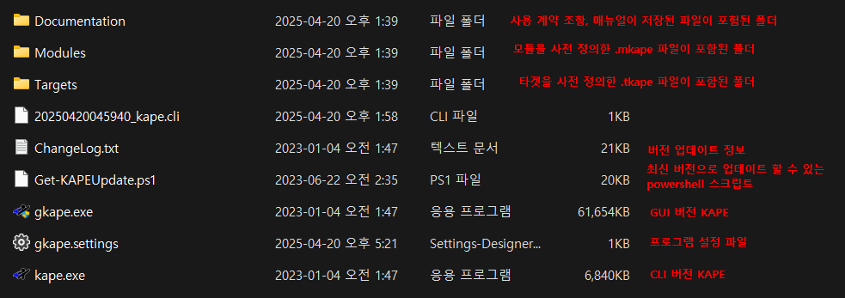

[그림 1. KAPE 폴더 내부 파일]

# 주요 기능 및 사용법

## 기본 사용법

1. **수집**(Targets): 시스템에서 필요한 파일/아티팩트를 빠르게 수집할 수 있다.
2. **분석/파싱**(Modules): 수집된 데이터를 다양한 도구를 이용해 자동으로 분석할 수 있다.
3. 수집과 분석은 별개/동시에 진행할 수 있다.

(예) Target 선택 → 수집 경로 지정 → Module 선택 → 출력 경로 설정 → 실행 및 결과 분석

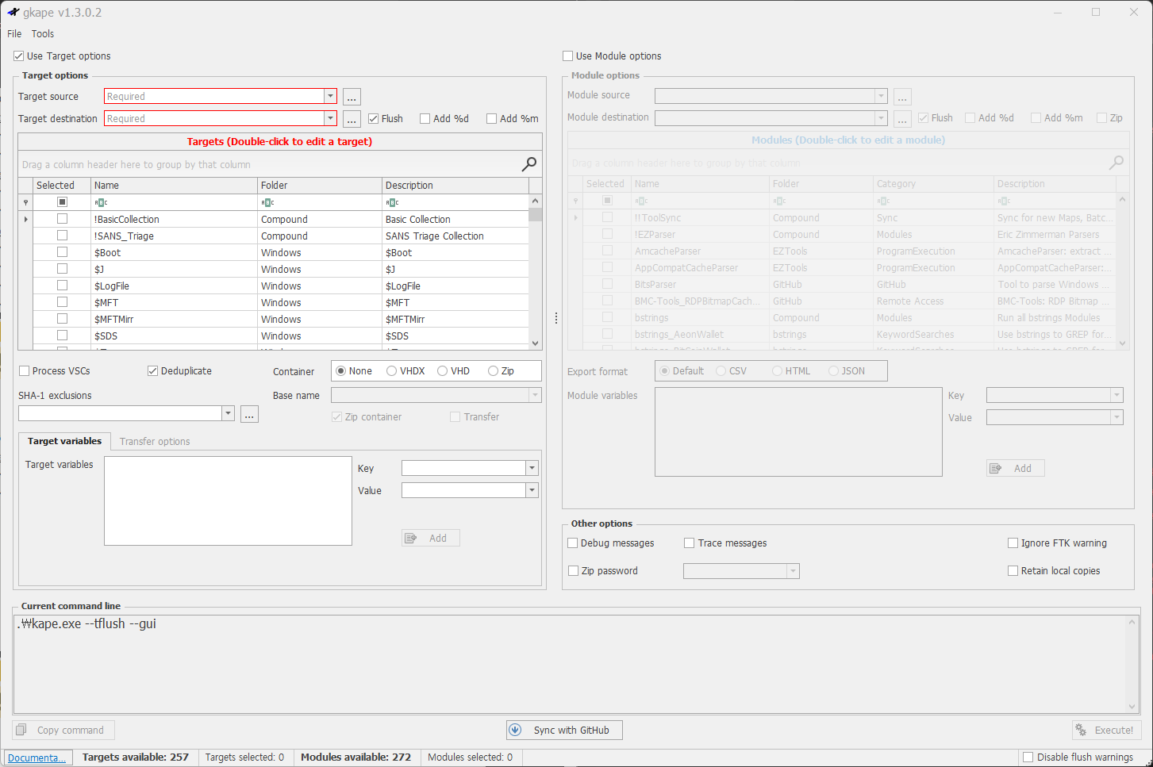

[그림 2. gkape.exe 실행 화면]

## 기능 1: Target 기반 아티팩트 수집

1. 특정 파일, 폴더, 레지스트리 키 등을 수집할 규칙을 정의한다.
2. Use Target options → 타겟 설정 활성화
3. Target Source → 타겟이 될 대상 볼륨 선택
4. Target Destination → 추출된 아티팩트가 저장될 경로 선택
5. Flush → 대상 디렉토리에 남아있는 기존 파일 삭제 후 새로 수집할 때 사용
6. %d (date) → 현재 날짜를 자동으로 수집 경로에 포함, 진행 시점을 구분할 때 사용
7. %m (Machine name) → 수집 대상의 호스트 네임을 수집 경로에 포함, 여러 시스템을 수집할 때 구분하기 위해 사용
8. Process VSCs → Volume shadow copy에 접근해 과거 시점의 데이터까지 수집 가능(파일 복구나 변경 추적에 용이)
9. Deduplicate → 수집이 진행되는 과정에서 중복되는 파일 제거 가능
10. Container → 수집 결과를 가상화 시스템이나 다른 분석 도구에 이용할 때 활용 가능

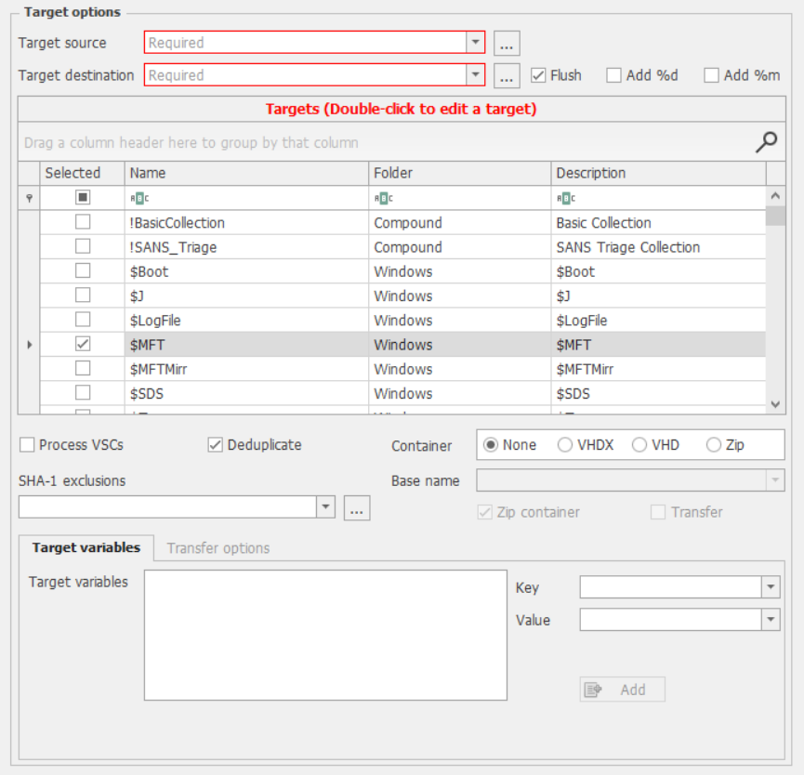

[그림 3. 타겟 옵션 설정 화면]

1. 관련 아티팩트로는 브라우저 기록(Chrome, Edge), 레지스트리 파일(NTUSER.DAT, SYSTEM), 이벤트 로그(.evtx) 등이 있다.

(예) Use Target options→ 소스 및 저장 경로 지정 → $MFT, EventLogs 선택 → Execute

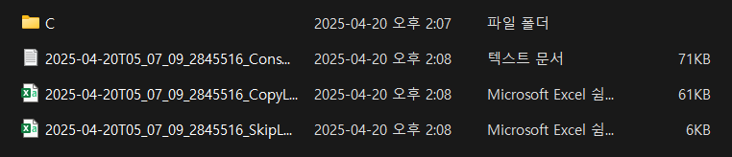

[그림 4. 추출된 폴더 내부의 아티팩트 파일]

## 기능 2: Module 기반 아티팩트 수집

1. 수집된 데이터를 여러 분석 도구(Module)를 통해 자동으로 분석한다.
2. Use Modules options → 모듈 설정 활성화
3. Module Source → 모듈이 될 대상 볼륨 선택
4. Module Destination → 모듈 수행 결과물이 저장될 경로 선택
5. Flush → 대상 디렉토리에 남아있는 기존 파일 삭제 후 새로 수집할 때 사용
6. %d (date) → 현재 날짜를 자동으로 수집 경로에 포함, 진행 시점을 구분할 때 사용
7. %m (Machine name) → 수집 대상의 호스트 네임을 수집 경로에 포함, 여러 시스템을 수집할 때 구분하기 위해 사용
8. Export format → Module 처리된 데이터를 출력할 형식 지정
9. Module variables → .mkape 파일에서 변수 교체에 사용할 key:value 쌍 목록 지정
10. Other options → 디버그/추적 메시지 출력 여부, FTK 경고 무시 여부, ZIP 암호 설정, 파일 전송 후 로컬 사본 유지 여부

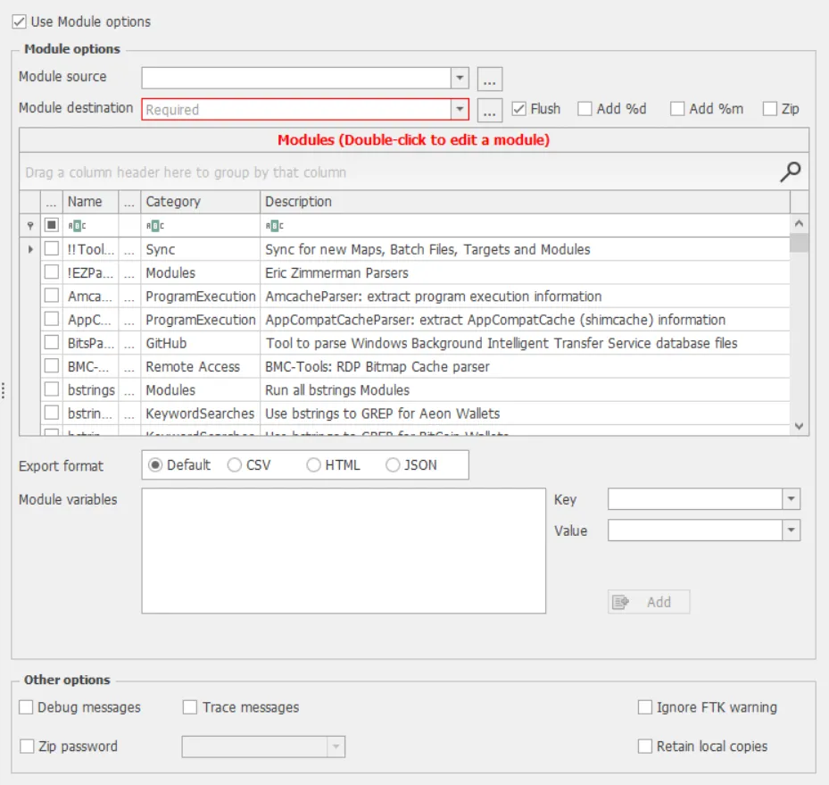

[그림 5. 모듈 옵션 설정 화면]

1. 관련 아티팩트로는 레지스트리 분석 결과, 파일 메타데이터, 시스템 구성 정보 등이 있다.

(예) Use Module options → RECmd(레지스트리 분석 도구) 선택 → 소스 및 저장 경로 지정 → Execute

# 참고 자료

[1] Kroll, 「Kroll Artifact Parser and Extractor (KAPE)」, Kroll Inc, N/A, 2023.

[2] Kroll, 「KAPE Documentation and Resources」, Kroll Inc, N/A, 2023.

[3] Kroll, 「KAPE: Artifact Parser and Extractor Tool Overview」, Kroll Inc, N/A, 2023.